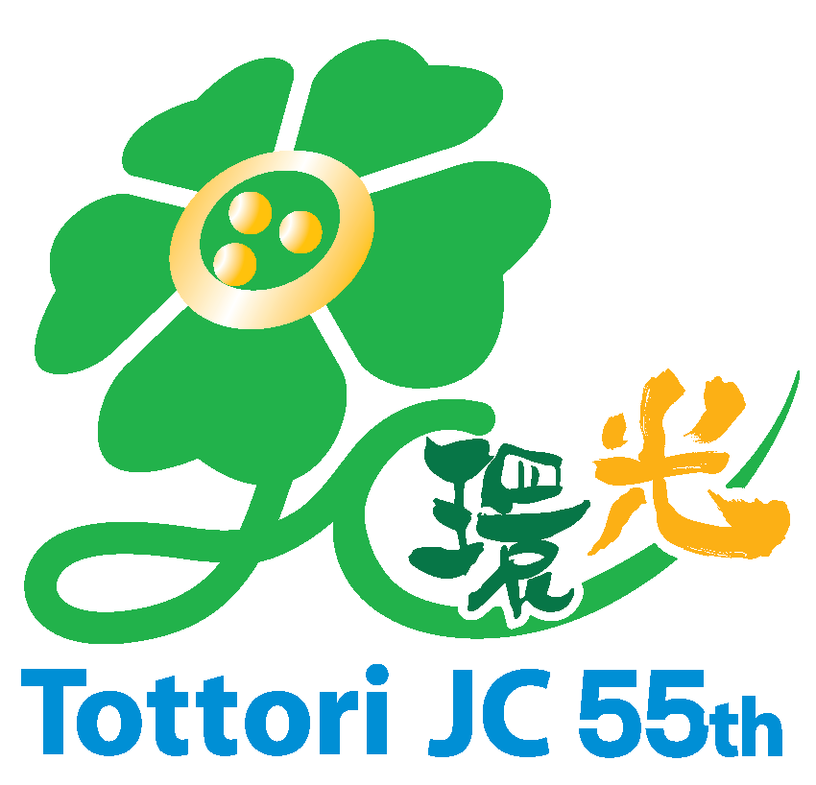
平成26年10月吉日
公益社団法人鳥取青年会議所
因幡創新特別委員会 委員長 田淵 裕章

2014 第一回アルティメット鳥取JCカップ大会
参加チームの皆様へのご案内

本大会へのエントリーありがとうございます。メンバーエントリー表と大会の注意事項などを記載いたします。ご不明な点はお問い合わせください。

【大会日程】
２０１４年11月３日（祝月：文化の日） ：みどりの感謝祭と同時開催
開会式8：45 ～ 表彰式・閉会式終了15：10
※集合8：30 閉会式自由参加

【大会会場】
コカコーラウエストパーク（布施運動公園）：球技場フィールド４面予定
※駐車場のご用意はありません。当日のみどりの感謝祭誘導係にしたがって駐車して下さい。

【参加チーム数】
オープンの部：８チーム（競技人数5名編成 選手登録10名以内）
ビギナーの部：４チーム（ 〃 ）
※予選リーグ4組に別れ、各チーム２試合、1位のみ決勝トーナメント出場
①予選グループ分けは事務局で行い、当日発表いたします。
②1位、2位を表彰いたします。
③3位決定戦は行ないません。

【注意点】
- メンバーエントリーと違う場合、保険適用外となりますのでご注意ください。
- チームユニフォームがあれば着用してください。大会規定はありません。
- 当日は対戦表など確認いただき時間厳守で運営へのご協力をお願いします。
- 大会でご不明な点は担当者までお願いします。また当日は大会本部までお願いします。
- 球技場内の大会本部が当日受付です。代表者の方は当日受付をお願いします。
- 今大会ではトレーニングシューズ（スパイク禁止）にてご参加をお願いします。
【当日持物】
- 飲み物・食事・着替え等、必要と思われるものは各自でご用意ください。

【エントリー方法】
必要事項を記載していただき本メールアドレスへ返信してください。
メール送信先：（公社）鳥取青年会議所事 torijc@hal.ne.ｊｐ
◆メールから以外の受付は致しませんのでご注意ください。
◆申込みされたアドレスに、事務局または担当者より、エントリー完了の返信いたします。この返信が無い場合は、申込み受付がされていないことになりますので、必ず事務局へ確認してください。（エントリー完了の返信が無い場合、3日以内を目安にご連絡します。）
◆エントリー必要事項
- チーム名
- チーム代表者氏名、住所（郵便番号から）、電話番号（出来れば携帯番号）
- メンバー名、年齢、性別

【メンバーエントリー締切】
締め切り：2014年10月28日(火)
※締切厳守にてお願します。
〈問い合わせ先〉
公益社団法人鳥取青年会議所 大会運営事務局
email：torijc@hal.ne.jp
電話：090-7345-6576（担当：三上博史）

※次ページにエントリー表があります。ご記入の上、返信をお願いします。

メンバーエントリー表
締切 2014年10月28日（火）
１．チーム名 ：
２．チーム代表者氏名：
- 代表者住所：
- 電話番号：
- メンバー

例）氏名  鳥取 鳥太郎 トットリ トリタロウ | 年齢  ３５ | 性別  男
代表者氏名 フリガナ | 年齢 | 性別
①
メンバー氏名 フリガナ | 年齢 | 性別
②
③
④
⑤
⑥
⑦
⑧
⑨
⑩

